
Компания: ТОО MOOZTAU Менеджер: Ерсултан
Рабочий номер: 8 771 243 4451
Адрес : РК, г. Алматы 5-й микрорайон, 29 E-mail: mooztau@gmail.com

Коммерческая предложение: для Алмат

            № | Наименование | Фото | Характеристики | Кол | Сумма
1 | JS-5000 | 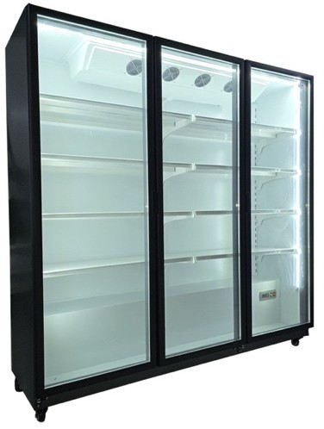 | Холодильники: MoozTau JS 2500х 2шт  Хладагент: R 290 (экологичный и эффективный)  Цвет: Темно-серый Размеры:  Длина: 2500 мм  Ширина: 650 мм  Высота: 1980 мм  Температурный режим: от  +0°С до +2°С / +7°С  Количество полок: 4+1  Напряжение: 380 Вт Материал корпуса: Металлический Электрические параметры 2297w/час 4.8A Номинальная частота: 50 ГЦ | 2 | 3 500 000

3 500 000

ИТОГО (БЕЗ НДС)

Условия доставки и оплаты:
Срок изготовление и поставки: 10-15 рабочих дней Условия оплаты: 100% предоплата
Гарантия: 12 месяцев + тех. обслуживание Доставка и установка: от компании

Почему выбирают MoozTau
Энергоэффективные холодильные горки MoozTau позволяют экономить электроэнергию благодаря герметичным дверям и продуманной конструкции.
Холодильная горка идеально подходит как для крупных супермаркетов, так и для магазинов у дома.

Преимущества:
- Производство в Казахстане
- Под ключ: доставка + установка
- Поставляется в собранном виде — не требует сборки
- Энергоэффективный
- Верхняя обшивка из прочной стали
- Комплект подключения к системе дренажа
- Гарантия: 12 месяцев

Нам доверяют:





Более 500 магазинов по Казахстану

